Межрегиональная общественная организация патриотического воспитания граждан
«Гражданское общество»
Тел. +7(968)610-59-32 WWW CIVIL-SOCIETY.ORG INFO@CIVIL-SOCIETY.ORG
ПРЕСС-РЕЛИЗ
Внимание! Всероссийский конкурс
«Патриотическое воспитание граждан в учреждениях образования, культуры и спорта»
Общественная организация «Гражданское общество» приглашает профильные организации принять участие в конкурсе «Патриотическое воспитание граждан в учреждениях образования, культуры и спорта».
Конкурс состоит из трех этапов
- «Патриотическая визитка» - размещение на сайте конкурса www.civil-society.org информации о проведенных мероприятиях по патриотическому воспитанию граждан.
- «Гражданское мужество» - оказание содействия реализации идей по патриотическому воспитанию граждан методом привлечения внимания общественности к новаторским патриотическим проектам через СМИ.
- «Всероссийский патриотический форум» - очный (завершающий) этап конкурса в 2020 году, полностью посвящен празднованию 75-летия Победы в Великой Отечественной войне. Этап пройдет в День России 12 июня 2020 года. В процессе этапа участникам форума предлагается рассказать о мероприятиях, проведенных их организациями в честь 75-летия Победы.
Все этапы конкурса будут иметь победителей, но не будут иметь проигравших!
Для всех активных участников конкурса учреждены награды.
Заявки на участие в конкурсе принимаются в срок с 10 марта по 01 июня 2020 года по электронной почте: info@civil-society.org
Скачать образец заявки, вопросы этапов конкурса: «Патриотическая визитка» и «Гражданское мужество», а так же ознакомиться с положением о конкурсе можно на официальном сайте общественной организации «Гражданское общество».
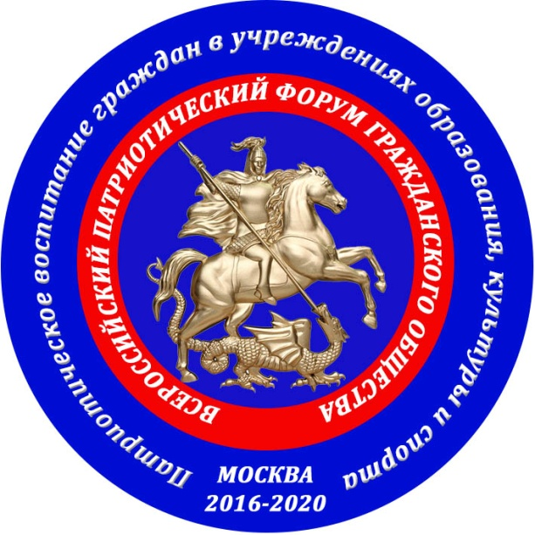
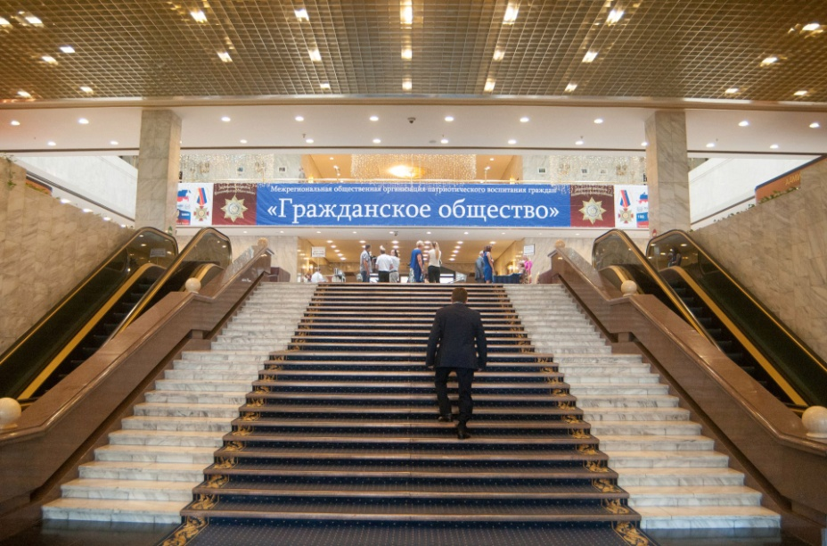
https://www.civil-society.org

